Вечер добрый, друзья
Очередной розыгрыш с образцом Kia код цвета D5, находим рецепт в программе, сливаем 30 грамм, и делаем тест
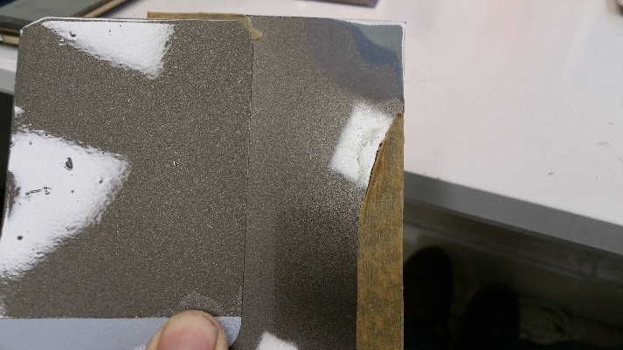
Тест явно темнее под всеми углами, и при этом в определенный момент образец в области отражения показывает явно красный тон, хотя красного перламутра в рецепте нет
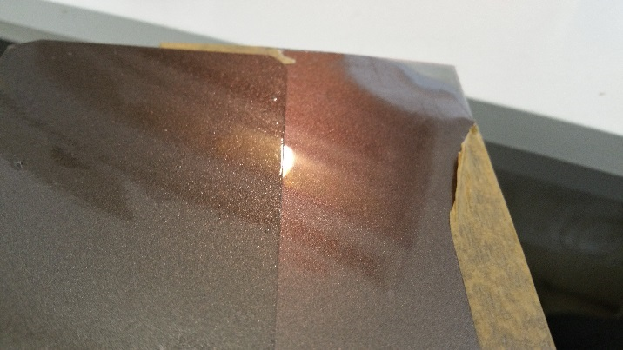
При этом, если мы смотрим область отражения как обычно, примерно 45 освещение, 0-15 обзор, красный оттенок пропадает
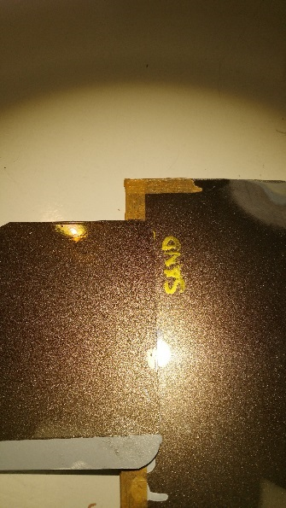
Проверяем образец на наличие добавки специальных пигментов, и осматриваем освещение 25, обзор 25 (узкий угол)
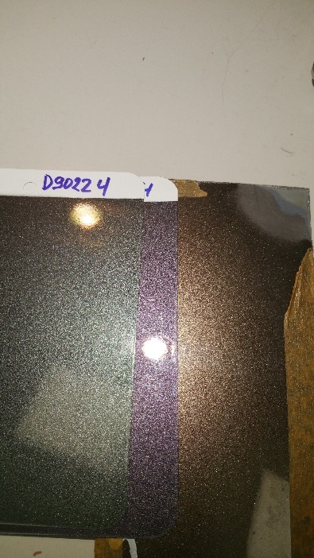
И освещение 75, обзор -15 (широкий угол)
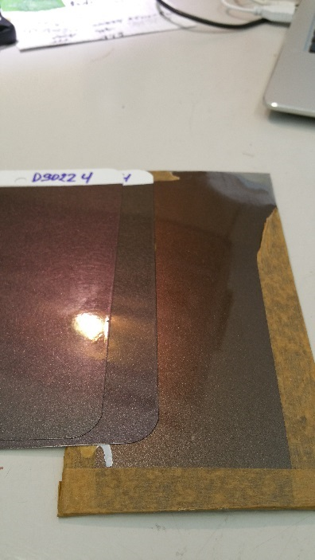
Очень похоже, что краска на образце имеет добавку специального пигмента серии колорстрим Арктик файер. Для общего осветления добавляем мелкий доллар AL169, немного желтый металлик AL167 которые есть в рецепте, и 0,1 грамма добавку D9022 Arctic Fire, делаем тест
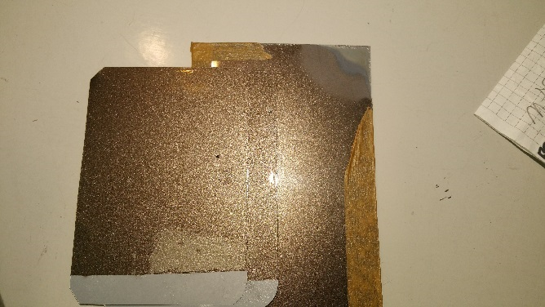
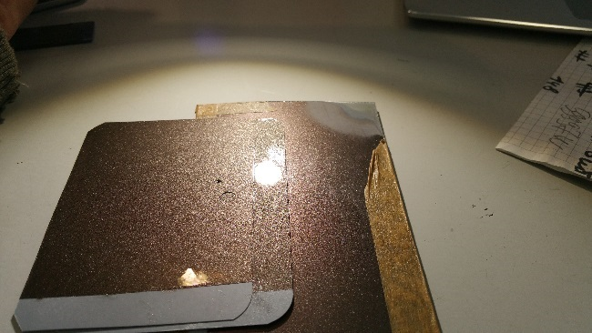
Тест стал светлее и появился похожий цветной перелив, но теперь тест выглядит немного светлее и серее (бесцветнее), и еще не хватает нужного зелено красного перелива + кажется немного крупнее металлик
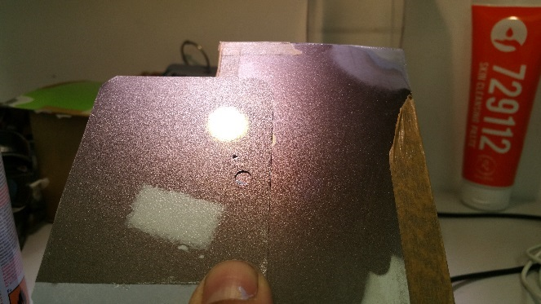
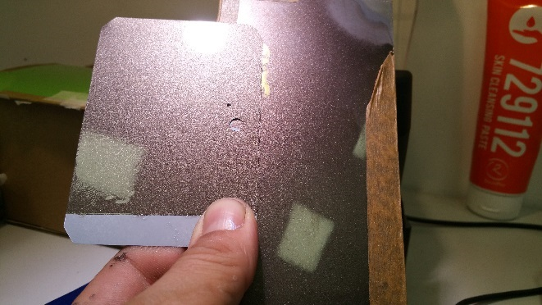
Доливаем еще 30 грамм краски, немного удерживая средний доллар AL168, зеленый перламутр AL186, увеличиваем на 0,3 грамма колорстрим D9022 и не наливаем боковой кирпич AL115
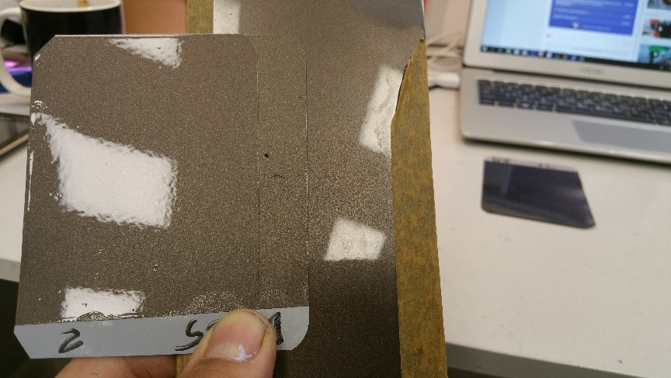
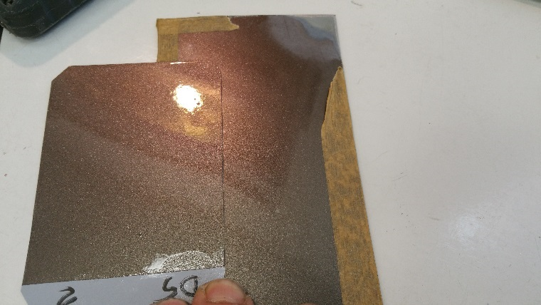
Краска в общем стала достаточно похожа, при рассеянном освещении немного не хватает коричневого оттенка
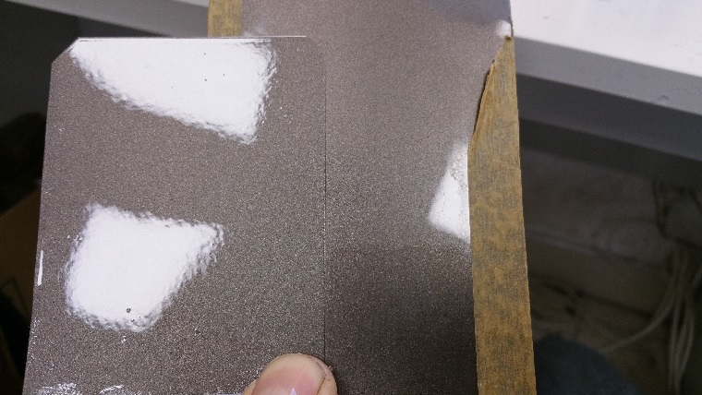
Добавляем 0,3 коричневый яркий транс тонер AL111, выкрашиваем
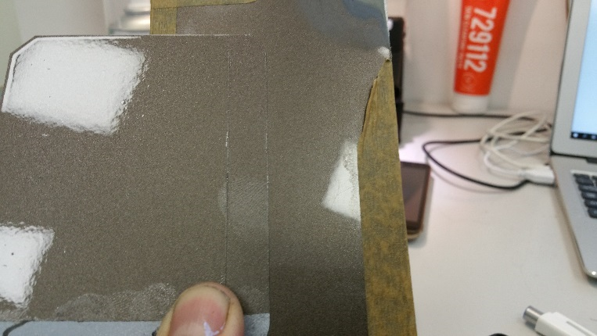
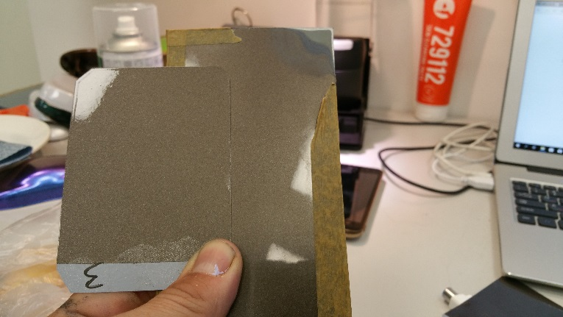
Под разным типом освещения явного отличия нет, заканчиваем колеровку
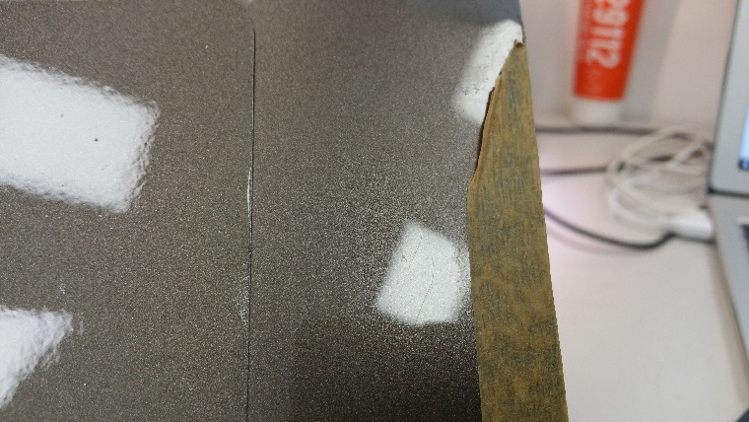
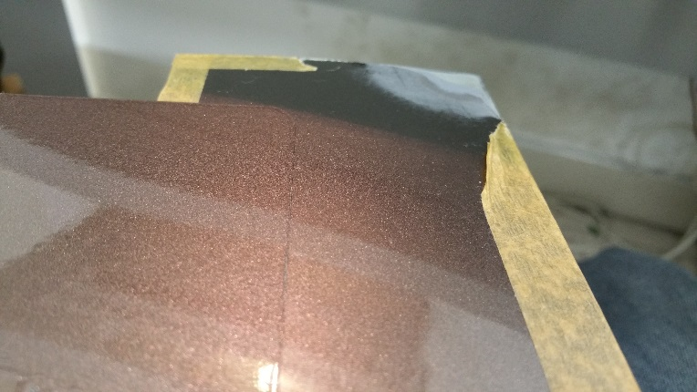
Секрет колеровки:
Конечно не очень хорошо, что в программе Автолюкс не представлены пигменты колорстрим, но есть и хорошие новости:
- Мы создаем собственную цветовую базу
- В ближайшее время мы расширим микс систему Автолюкс специальными пигментами, стеклом, колорстримами и новым ярким красным ксираликом Lava Red кстати по очень привлекательным ценам…

